**Consigna 2**

**Investigar y contestar las siguientes preguntas:**

**¿Qué es un usuario root en Linux?**

Un usuario root, es un superusuario, aquel que tiene características especiales en la instalación de un sistema operativo. El usuario se crea durante la instalación de forma predeterminada con contraseña “root". Este modo le permite al usuario personalizar el sistema operativo sin restricción.

**¿Por qué ubuntu no me deja establecer la contraseña durante la instalación?**

Ubuntu no permite establecer una contraseña porque tiene un mecanismo llamado Sudo para agregar usuarios a la cuenta admin, es decir, funciona mediante adición de usuarios y no mediante contraseñas que se tendrán que compartir para funciones administrativas. Estos usuarios pueden ejecutar comandos o programas como root ejecutando Sudo command para comandos de terminal o gksu command para que las aplicaciones GUI se ejecuten como root.

**¿Cuáles son los procesos típicos de Linux?**

Prácticamente todo lo que se está ejecutando en el sistema en cualquier momento es un proceso, incluyendo la Shell. PID 1 (Process ID) es un proceso típico.

**¿Cómo identificarlos?**

En este caso en el administrador de tareas de Windows se ve claramente qué procesos son de Ubuntu y cuáles de Windows.

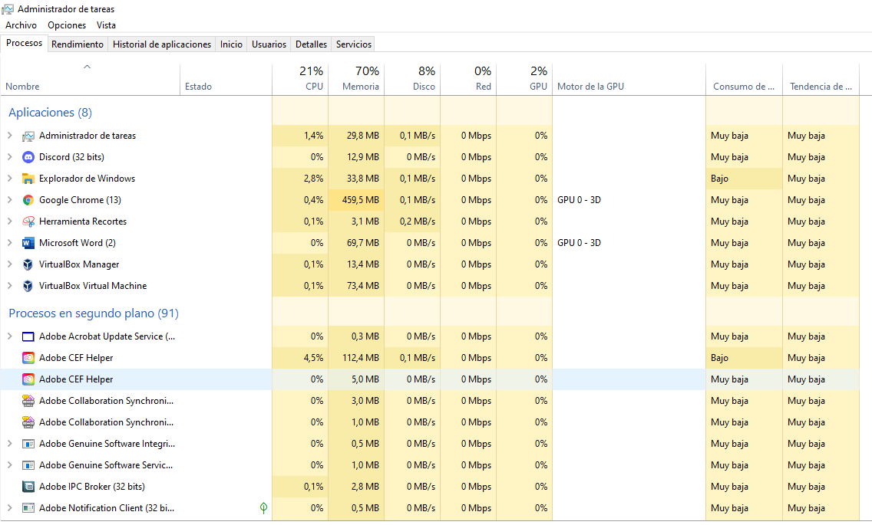

En el mismo CLI de Ubuntu se puede listar los procesos activos con ps -aux

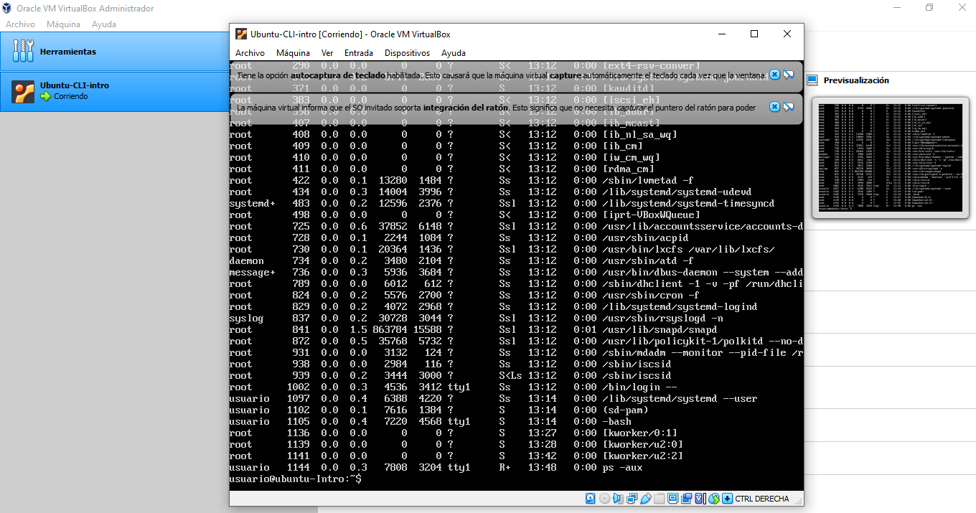

Si quiero ver la jerarquía de los procesos uso el siguiente comando. El parámetro -e muestra todos los procesos ejecutados en el sistema por parte de todos los usuarios. El parámetro -H muestra la jerarquía de los procesos (hierarchy):

Ps -eH

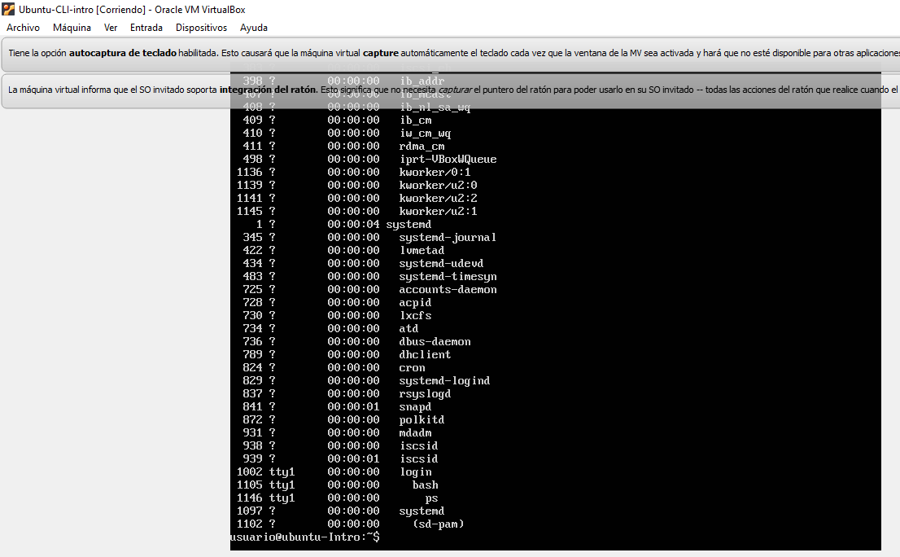

Para visualizar los procesos que un usuario en particular ejecuta utilizamos ps -u.

ps -u <nombredeusuario>

En este caso, como solo tengo un usuario activo, no ejecuté el comando.